Лабораторная работа № 6  
на тему  
**«Табулирование функции с использованием циклов  
с неизвестным количеством повторений»**

# СОДЕРЖАНИЕ

СОДЕРЖАНИЕ 2

1 Задание 3

2 Основная часть 4

2.1 Блок-схемы 4

2.2 Исходный код программы 6

2.2.1 Библиотека 6

2.2.2 Основная программа 7

3 Заключение 8

# 1 Задание

Разработать проект для формирования таблицы значений функции:

$$f\left(x\right)=\frac{\sqrt{\left|a-x^{2}\right|\ln\left(a+x\right)}}{\sqrt[3]{x^{2}+\sqrt[5]{a}}}$$

при изменении $x$ на отрезке $\left[x_{n};x_{k}\right]$ с шагом $dx$. Найти сумму, произведение и количество значений функции, а также произвести контрольный расчёт, задав переменным следующие значения:

$$a=2,17; x_{n}=-1,5; x_{k}=0,5;dx=0,2$$

Чтобы решить поставленную задачу, необходимо:

1. Дополнить DLL-библиотеку вспомогательной функцией solve3_internal(double a, double x), которая производит расчёт значения вышеуказанной функции при значениях соответствующих аргументов.
2. Дополнить DLL-библиотеку функцией solve3(ListBox^ container, double a, double xn, double xk, double dx, double& sum, double& mlt, double& cnt), предназначенной для расчёта значений функции в указанном числовом промежутке и вывода результатов в ListBox и через ссылочные аргументы.
3. Разработать событийную функцию button_calc_click(..), обрабатывающую нажатие кнопки «РАСЧЁТ», которая вызывает вышеперечисленную функцию и получает результат вычисления.
4. Осуществить ввод данных.
5. Вызвать событийную функцию путём нажатия на кнопку расчёта.

# 2 Основная часть

## 2.1 Блок-схемы

Блок-схемы, реализованные в тексте программы, указаны ниже.

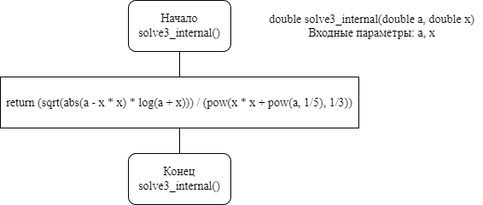

Рисунок 1 — Функция solve3_internal()

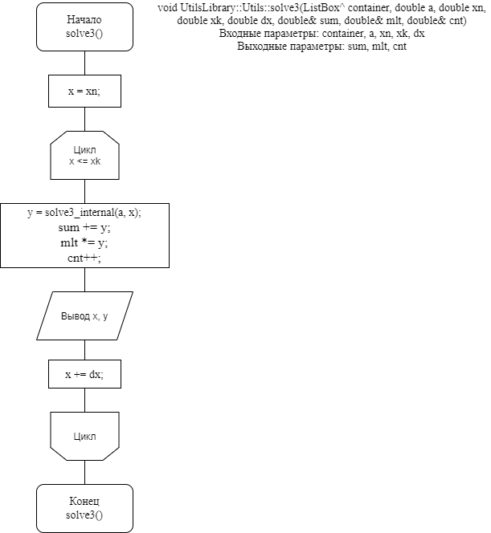

Рисунок 2 — Функция solve3()

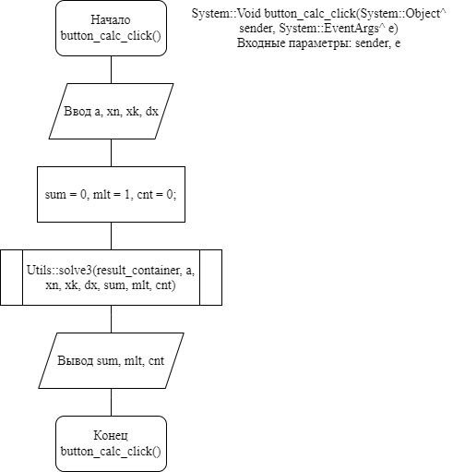

Рисунок 3 — Функция button_calc_click()

## 2.2 Исходный код программы

### 2.2.1 Библиотека

// UtilsLibrary::Utils class

double solve3_internal(double a, double x)

{

return (sqrt(abs(a - x * x) * log(a + x))) / (pow(x * x + pow(a, 1/5), 1/3));

}

void UtilsLibrary::Utils::solve3(ListBox^ container,

double a, double xn, double xk, double dx, double& sum, double& mlt, double& cnt)

{

container->Items->Clear();

double x = xn;

while (x <= xk)

{

double y = solve3_internal(a, x);

sum += y;

mlt *= y;

cnt++;

String^ format = String::Format("{0,6:F2}{1,15:F7}", x, y);

container->Items->Add(format);

x += dx;

}

}

### 2.2.2 Основная программа

System::Void button_calc_click(System::Object^ sender, System::EventArgs^ e)

{

double a = Utils::getDoubleFromTextBox(field_a);

double xn = Utils::getDoubleFromTextBox(field_xn);

double xk = Utils::getDoubleFromTextBox(field_xk);

double dx = Utils::getDoubleFromTextBox(field_dx);

double sum = 0, mlt = 1, cnt = 0;

Utils::solve3(result_container, a, xn, xk, dx, sum, mlt, cnt);

if (cnt == 0) return; // there is nothing to show

Utils::setDataToTextBox(field_sum, sum);

Utils::setDataToTextBox(field_mlt, mlt);

Utils::setDataToTextBox(field_cnt, cnt);

}

# 3 Заключение

Техническое задание были успешно реализовано на языке программирования Visual C++. Программа работает корректно, полученные результаты, представленные на рисунках ниже, верны.

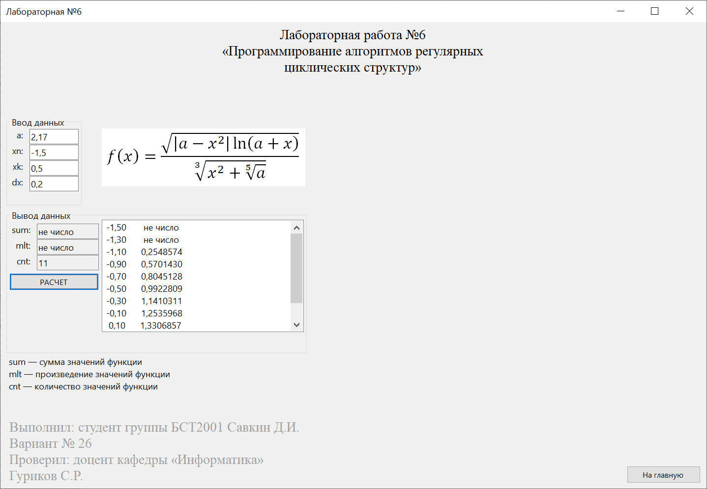

Рисунок 3 — Результат работы программы №1

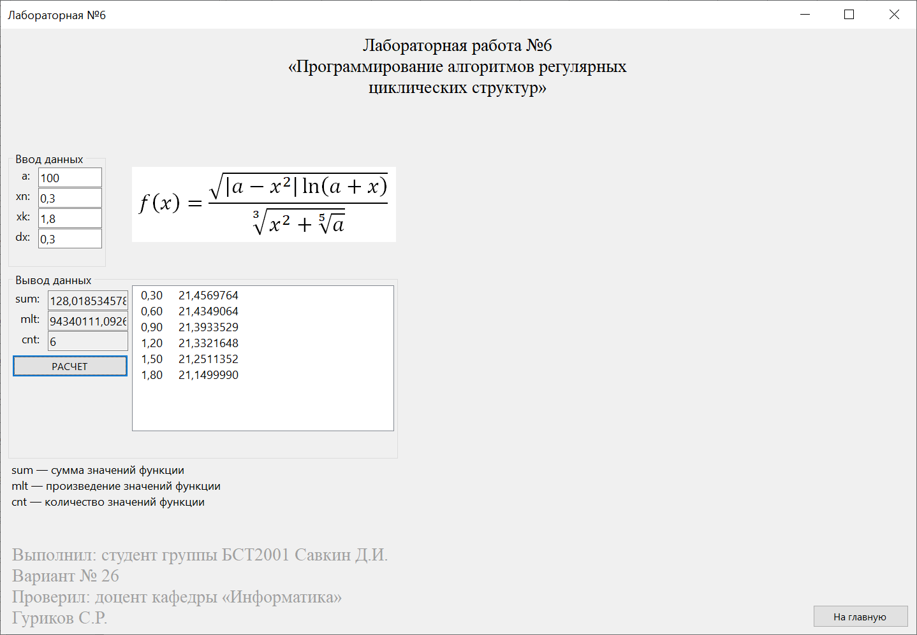

Рисунок 4 — Результат работы программы №2